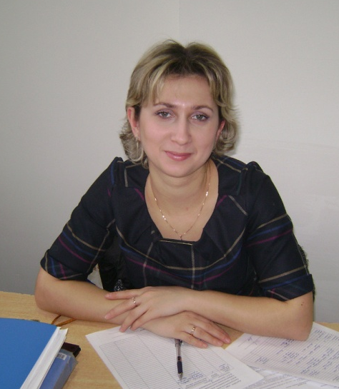
Карабельникова Анастасия Ивановна,
преподаватель английского языка
КГП на ПХВ «Северо-Казахстанский медицинский колледж», СКО

Применение метода критического мышления
на уроках английского языка

Важнейшей задачей образования на современном этапе становится формирование предметных и универсальных способов действий. Каждый современный преподаватель стремится создать на уроке атмосферу творчества. Деятельностный подход является одним из основных способов получения знаний. Вот почему необходимо строить учебный процесс так, чтобы студенты проявили живость воображения, фантазию, могли сравнивать и ассоциировать, опираться на интуицию и подсознание. Важно развивать у студентов творческое мышление.
Формирование рационального, критического мышления — одна из общепризнанных в зарубежной педагогике образовательных целей на протяжении десятилетий. В социально-педагогическом плане его важность связывается обычно с представлением об опоре демократического общества на сбалансированное критическое мышление граждан и связанную с ним способность принимать обдуманные, взвешенные решения.
В некоторых педагогических поисках последних лет особое внимание уделяется специальному формированию мышления, целенаправленному развитию интеллектуальных умений, иначе говоря, обучению мыслительным умениям, процессам познавательного поиска.
Технология критического мышления предполагает равные партнерские отношения, как в плане общения, так и в плане конструирования знания, рождающегося в процессе обучения. Работая в режиме технологии критического мышления, преподаватель перестает быть главным источником информации, и, используя приемы технологии, превращает обучение в совместный и интересный поиск. Уроки английского языка способствуют развитию критического мышления благодаря разнообразному материалу и интерактивным подходам. Для развития познавательных мотивов студентов при изучении английского языка могут быть использованы различные приемы и стратегии. Рассмотрим подробнее суть некоторых приемов, которые я стараюсь использовать у себя на занятиях по английскому языку
Кластер («гроздь») – выделение смысловых единиц текста и графическое их оформление в определенном порядке в виде грозди. Кластеры могут стать ведущим приемом и на стадии вызова, рефлексии, так и стратегией урока в целом. Делая записи, зарисовки для памяти, мы часто интуитивно распределяем их особым образом, компонуем по категориям.
Например:
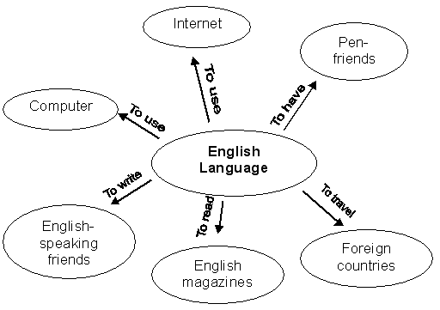
Кластеры позволяют систематизировать лексику, служат опорой для составления монологического высказывания по теме. Универсальность кластера заключается в том, что с ним можно работать на интерактивной доске, в форме защиты презентации, в тетради; индивидуально, в парах, в группах.
Прием «концептуальное колесо» можно эффективно использовать на стадии вызова. Студентам необходимо подобрать синонимы к слову, находящемуся в ядре понятийного «колеса», и вписать их в секторы колеса. Например:
like
love
to be
fond of
enjoy
To be keen on
get pleasure with
prefer
Работа с таблицей «тонких» и «толстых» вопросов может быть использована на любой стадии занятия. Если мы пользуемся этим приемом на стадии вызова, то это будут вопросы, на которые наши студенты хотели бы получить ответы при изучении темы. Студентам предлагается сформулировать вопросы к теме в форме «тонких» и «толстых» вопросов. Далее преподаватель записывает на доске ряд вопросов и просит студентов (индивидуально или в группах) попробовать на них ответить, аргументируя свои предположения. По ходу работы с таблицей в левую колонку записываются вопросы, требующие простого односложного ответа. В правой колонке записываются вопросы, требующие подробного, развернутого ответа; либо вопросы, на которые они сами пока не могут ответить, но хотели бы найти на них ответы. После того, как прозвучат ответы на данные вопросы, студентам предлагается прочитать или прослушать текст, найти подтверждения своим предположениям, а также ответы на «тонкие» и «толстые» вопросы. На стадии осмысления содержания прием служит для активной фиксации вопросов по ходу чтения, слушания; при рефлексии – для демонстрации понимания пройденного. На стадии рефлексии дается задание - составить 3-4 «тонких» и «толстых» вопроса, занести их в таблицу, поработать с вопросами в парах, выбрав наиболее интересные, которые можно задать всей группе.
Форма таблицы «тонких» и «толстых» вопросов

“Thin” questions | “Thick” questions
Who …?  What … ?  When … ?  Where … ?  Was it … ?  What was the name …?  Are you agree that … ? etc. | Why … ?  Explain why … ?  Why do you think that … ?  Was his/her choice right or wrong to your mind?  What is the most important idea of the story?  What is the difference between … ?  If you were … would you … ? etc.

Таким образом, используя оптимальные методы технологии, создавая ситуацию успеха на занятиях, достигаются основные цели обучения – формирование креативного и критического мышления, умение оперировать полученной информацией и применять знания на практике в различных ситуациях. Студенты вовлекаются в исследовательские и творческие занятия, учатся понимать, осваивать новое, выражать свои мысли, принимать решения и помогать друг другу, осознавать свои возможности.
Внедрение инновационных педагогических технологий, создание атмосферы доверия формирует языковую, коммуникативную, социокультурную компетенции студентов.

Литература
- Бутенко А.В. Критическое мышление: метод, теория, практика. Учеб.-метод. пособие. М: Мирос, 2002.-176с.
- Галиулина Т.Н. «Обучение иностранному языку с помощью новых информационных технологий». Материалы Региональной Научно-практической конференции «Английский язык в системе «Школа – Вуз», Новосибирск, 20 июня 2003 г.
- Кларин М. В. Развитие критического мышления // Школьные технологии.-2004.-№2 с.7
- Руководство для учителя: третий базовый уровень. Третье издание, АОО «Назарбаев Интеллектуальные школы», 2012
- Paul R.W. Critical thinking and the critical person // Thinking: Report research. Hillsdale (N.Y.) 2005, c.12

